iD 편집기
이 안내서는 beginner_id-editor_ko.odt 또는 beginner_id-editor_ko.pdf로 다운로드할 수 있습니다
2016-03-30에 리뷰됨
HOT나 MissingMaps 등의 작업 관리자로 지도 작업을 시작하고 있나요? HOT 팁 단락을 참고하세요.
- TOC {:toc}
iD 편집기는 사실상 표준인 브라우저 기반 OpenStreetMap 편집기입니다. iD는 빠르고 사용하기 쉬우며, 위성·항공 사진이나 GPS, Field Papers, Mapillary 같은 다양한 데이터를 이용해서 지도 작업을 할 수 있는 도구입니다.
iD 편집기는 JOSM(고급 지도 작업 도구)의 복잡한 기능이 필요하지 않은 소규모·저난도 편집에 적합합니다. 이 단락은 iD를 이용한 편집의 기초를 설명합니다.

iD 편집기 시작하기
- iD 편집기에는 인터넷 연결이 필요합니다.
- 인터넷 브라우저를 열고 OpenStreetMap 웹 사이트 http://www.openstreetmap.org로 이동하세요.
- 당신의 OpenStreetMap 계정으로 로그인하세요
- 편집하고 싶은 위치를 지도에서 맞추고 확대하세요. 마우스 왼쪽 버튼을 누르고 지도를 원하는 방향으로 드래그하면 됩니다.
- 편집 옆에 있는 작은 화살표를 누르세요. 그런 다음 iD (브라우저 내 편집기)(으)로 편집을 누르세요.
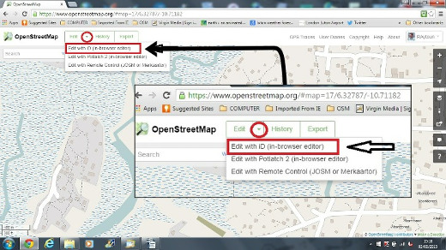

iD 편집기 사용자 인터페이스
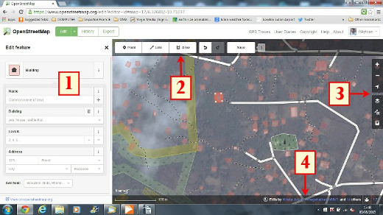
- 지물 편집 창: 이 창에서 지도에서 선택한 개체의 태그를 볼 수 있습니다.
이 창에서 태그를 추가하거나 편집할 수 있습니다.
- 도구: 이 창에서 기본적인 편집 도구를 사용할 수 있습니다.
점(노드) 그리기, 단축키 1 
선(웨이) 그리기, 단축키 2 
공간(다각형) 그리기, 단축키 3 
실행 취소, 단축키 Ctrl+z 
다시 실행, 단축키 Ctrl+y 
저장, 단축키 Ctrl+s 
- 지도 창: 이 창에서 다양한 설정을 조절할 수 있습니다.
확대, 단축키 + 
축소, 단축키 - 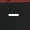
내 위치 보기 
배경 설정, 단축키 b 
지도 자료, 단축키 f 
도움말, 단축키 h 
- 정보 창: 이 창에서 축척과 이 지역 내에 기여한 사람들 같은 다양한 정보를 볼 수 있습니다.

배경 설정
배경 설정 버튼을 누르거나 단축키 b를 사용하세요.
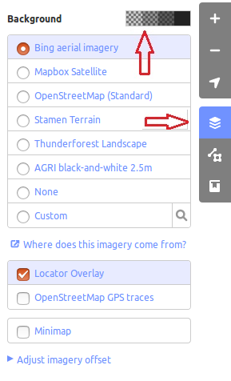
명도를 조절하려면 박스 4개 중 하나를 누르세요. 왼쪽부터 25%, 50%, 75%, 100%입니다. 
원하는 이미지 제공자에 따라 배경을 변경할 수도 있습니다(기본값은 Bing 항공 이미지).
사용자 지정을 눌러서 직접 지도 타일을 추가할 수도 있습니다. 예를 들어, Field Paper(현장 조사 지도)를 추가하고 싶다면, 사용자 지정을 누르고 돋보기(검색) 아이콘을 눌러서 다음과 같이 창을 여세요.
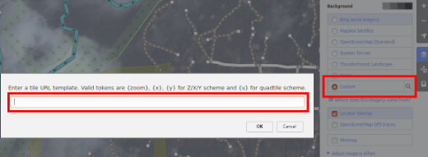
그리고 다음 URL처럼 생긴 FieldPaper 스냅샷 URL을 입력하세요. http://fieldpapers.org/snapshot.php?id=cqhmf2v9#18/37.80593/-122.22715
컴퓨터에 있는 GPS 궤적(GPX 포맷)을 띄우려면 GPX 파일을 iD 편집기에 드래그해서 놓으세요.
OpenStreetMap GPS 궤적을 활성화하려면 상자를 누르세요. 아래의 이미지에서, 공개 GPS 궤적이 다양한 색상으로, 진행 방향과 같이 나타납니다.
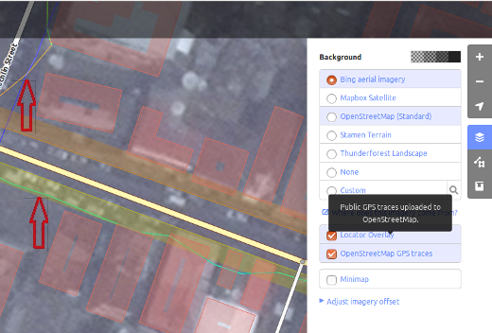
만약 이미지 오프셋이 있다면, 사진 오프셋 조절을 눌러서 이미지 오프셋을 고칠 수 있습니다.
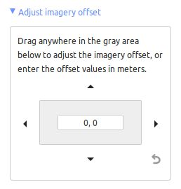
- 네 방향 화살표를 눌러서 이미지를 움직이세요. 기본 위치로 되돌리려면 재설정 버튼을 누르세요.

iD 편집의 기초

점 추가하기
새로운 점을 추가하려면 점 버튼을 누르세요.
- 마우스 커서가 더하기(+) 모양으로 변할 것입니다. 이제 표시하고 싶은 장소의 위치를 클릭하세요. 예를 들어, 근처에 있는 병원의 위치를 알고 있다면 병원 건물의 위치를 클릭하세요.
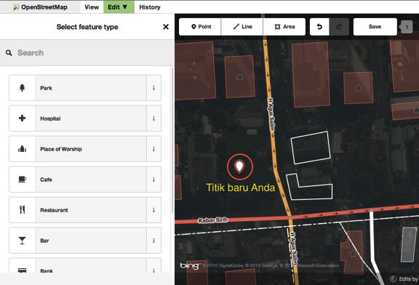
- 새로운 점이 추가된 것을 주목하세요. 개체의 속성을 선택할 수 있도록 동시에 왼쪽 창이 바뀝니다. 점을 병원으로 지정하려면 병원 부지를 누르세요.
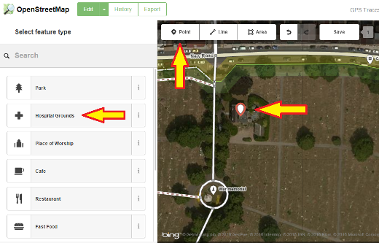
- 양식을 사용해서 병원 이름, 주소 같은 점의 세부 정보를 채울 수 있습니다. 지물 창에서 선택한 태그에 따라 각 지물은 서로 다른 양식을 따른다는 점을 명심하세요.
- 만약 점을 잘못된 위치에 놓았다는지 하는 실수를 했다면, 왼쪽 마우스 버튼으로 점을 잡고 드래그해서 점을 새로운 위치로 옮길 수 있습니다. 점을 삭제하고 싶다면, 왼쪽 마우스 버튼으로 점을 클릭해서, 마우스 우클릭으로 메뉴를 열어 휴지통처럼 생긴 아이콘을 눌러 삭제하면 됩니다. 
사실 iD 편집기에서 만든 "점"은 "태그"로 이루어진 집합을 달고 있는 독립된 "노드"입니다.

선 긋기
새로운 선을 추가하려면 선 버튼을 누르세요.
- 마우스 커서가 더하기(+) 모양으로 변할 것입니다. 지도에 그려지지 않은 도로를 찾고 쭉 따라가세요. 도로가 시작하는 곳에서 한 번 클릭해 점을 만들고, 마우스를 움직여서 추가로 점을 찍으세요. 선을 그만 만들려면 두 번 클릭하세요. 왼쪽 창에 주목하세요.
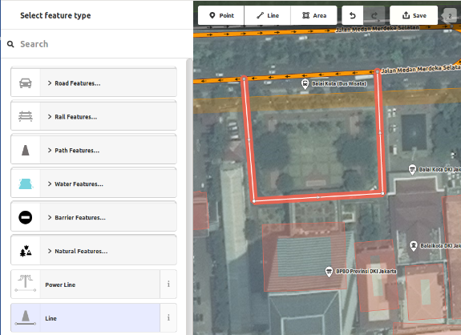
- 점을 찍었을 때처럼 선에 걸맞는 적절한 태그를 선택하세요.
- 왼쪽 마우스 버튼으로 점을 잡고 드래그해서 선에 속한 점을 드래그할 수 있습니다.
- 선을 선택하고 이동을 선택해서 선 전체를 움직일 수도 있습니다. 그런 다음 선을 새로운 위치로 옮기세요. 
- 왼쪽 마우스 버튼으로 선에 속하는 개별 점(노드)를 잡고 마우스 우클릭으로 메뉴를 열면, 다음 도구들을 사용할 수 있습니다.
- 선에서 점을 삭제합니다.
- 점을 선에서 분리합니다. 
- 선택한 점을 기준으로 선 1개를 2개로 분할합니다. 
- 선에 대고(점에서는 해당하지 않음) 마우스 좌클릭을 하면, 다음 도구들을 사용할 수 있습니다.
- 선을 삭제합니다.
- 선에서 원을 형성합니다(닫힌 선이어야 함). 
- 선을 움직입니다.
- 선에서 직사각형을 형성합니다(닫힌 선이어야 함). 
- 선의 방향을 뒤집습니다(강이나 일방통행로에 사용하기 좋음). 
사실 iD 편집기에서 만든 "선"은 "태그"로 이루어진 집합을 달고 있는 독립된 "웨이"입니다.
삭제할 때 주의할 점: 일반적으로 지도 개선만 하려고 할 때 다른 사람이 만든 것을 삭제하는 것은 피해야 합니다. 당신이 한 실수는 삭제할 수 있지만, 다른 사람이 기여한 것을 고쳐야 할 때는 개체를 '조정'해야 합니다. 이는 OSM 데이터베이스에 있는 항목의 역사를 보존하는 데 중요하며, 동료 기여자들을 존중하는 방법입니다. 만약 정말로 삭제해야 된다고 생각한다면, 우선 이전 기여자나 OSM 메일링 리스트의 회원들 중 1명에게 물어보세요.

도형(다각형) 그리기
새로운 다각형을 추가하려면 공간 버튼을 누르세요. {: height="24px"}
- 마우스 커서가 더하기(+) 모양으로 변할 것입니다. 배경 이미지를 토대로 건물 테두리를 따라 그리세요.
- 당신이 부여한 속성에 따라 당신이 그린 다각형의 색이 바뀐다는 것을 알아차리게 될 것입니다.
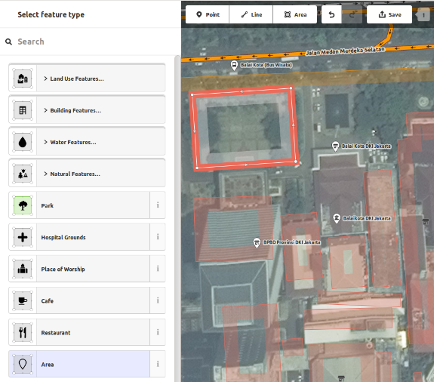
- 다각형을 선택했을 때와 마우스 우클릭 버튼으로 창을 띄웠을 때 사용할 수 있는 도구들은 선을 선택했을 때와 비슷합니다.
사실 iD 편집기에서 만든 "다각형"은 태그가 붙어 있는 "닫힌 웨이"입니다.

다중 다각형 그리기
때때로 외부 테두리 하나로는 부족하고, 내부 테두리가 필요한 다각형을 그려야 할 때가 있습니다. 건물을 안마당이라고, 호수를 섬이라고 생각하세요. 이러한 다각형을 외부 테두리에서 내부 테두리로 이어지도록 선 하나만으로 표현하지 마세요. 각각 테두리를 분리해서 그린 다음에, 태그를 외부 테두리에만 붙이고, 모든 테두리를 선택해서 c를 눌러 테두리를 결합하세요. 이것이 바로 다중 다각형입니다.
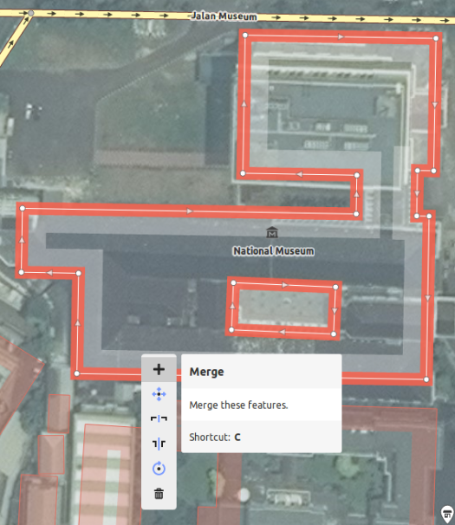
새롭게 만든 다중 다각형의 테두리 중 하나를 선택하면 왼쪽에서 다중 다각형 전체의 속성을 볼 수 있습니다.
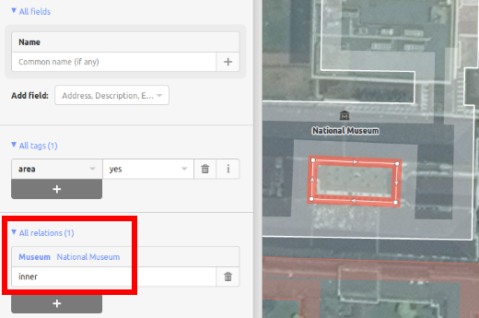

변경 내역 저장하기
OpenStreetMap에 당신이 편집한 것들을 저장하고 싶다면, 저장 버튼을 누르세요. 왼쪽에 업로드 창이 뜰 것입니다.
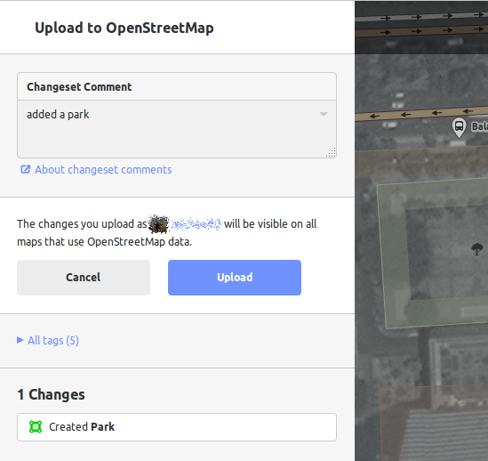
- 자신이 무엇을 편집했는지 써 주고 저장 버튼을 누르세요.
만약 동시에 여러 사람이 같은 지물(점, 선, 영역)을 편집했을 때에는, 충돌을 해결하기 전까지는 편집 내역을 업로드할 수 없다는 경고를 받습니다. 여러 사람의 편집 내역 중 업로드할 것을 고르세요. 충돌을 해결할 때는 보통 다른 사람의 편집 내역을 포함하게 되어 있습니다. 이 경우 충돌이 발생한 지물로 되돌아가 다시 편집하길 원할 것입니다(다시 충돌이 생기는 것을 방지하기 위해 편집하고 나서 바로 저장하세요!).

추가 정보와 추가하고 싶은 태그
개체를 편집할 때, 속성 창 아래쪽에 아이콘 목록이 보일 것입니다. 이 아이콘들을 클릭해서 추가 정보를 넣을 수 있습니다.
- 고도 추가 
- 참고 추가 
- 연락처·전화번호 추가 
- source(출처) 태그 추가 
- 웹 사이트 추가 
- 접근성 정보 추가 
- 위키피디아 링크 추가 
아니면, 모든 태그를 클릭해서 추가하고 싶은 태그를 추가할 수도 있습니다.
- 클릭하면 지물에 붙어 있는 모든 태그를 볼 수 있습니다.
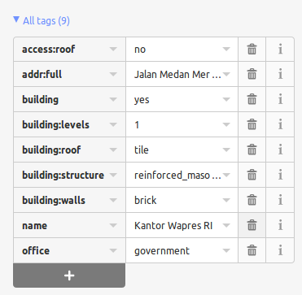
- 키와 값을 추가하려면 더하기(+) 버튼을, 태그를 삭제하려면 휴지통 아이콘을 누르세요.

추가 튜토리얼
우리의 외부 자료 페이지에서 다양한 곳에서 나온 수많은 영상 튜토리얼 링크를 볼 수 있습니다.

iD VS JOSM
iD는 이럴 때 좋습니다...
- 단순한 편집을 하려 할 때
- 이미지를 불러오고 편집을 저장할 수 있을 정도로 빠른 인터넷을 갖추고 있을 때
- 일관성 있고 단순한 태그 체계를 따르고 싶을 때
- 당신이 사용하고 있는 컴퓨터에 프로그램을 설치하는 것을 제한받을 때
JOSM은 이럴 때 좋습니다...
- 많은 건물을 추가할 때(buildings_tool 플러그인 참조)
- 기존의 다각형이나 선을 대량으로 수정할 때
- 인터넷 연결에 의존할 수 없거나 오프라인 상태일 때
- 당신이 특정 태그 체계(혹은 이용자들이 만든 사전 집합)를 사용하고 있을 때
이 안내서의 내용은 프레젠테이션으로 이용할 수 있습니다.

Field Paper에 관한 더 많은 정보는 다른 LearnOSM 문서에서 볼 수 있습니다.

